PHT C# [05] - LẬP TRÌNH HƯỚNG ĐỐI TƯỢNG (OOP)

🎯 KIẾN THỨC CỐT LỐI
Khái Niệm | Ý Nghĩa | Ví Dụ
Lớp (Class) | Bản thiết kế cho đối tượng | class Student { }
Đối tượng (Object) | Thể hiện cụ thể của lớp | Student sv1 = new Student();
Thuộc tính (Property) | Dữ liệu của đối tượng | sv1.Name, sv1.Age
Phương thức (Method) | Hành động của đối tượng | sv1.Display(), sv1.Calculate()
Constructor | Phương thức khởi tạo đối tượng | Student(string name) { ... }
Encapsulation | Che giấu chi tiết, chỉ mở công khai cần thiết | private, public, protected
Kế thừa (Inheritance) | Lớp con thừa từ lớp cha | class Dog : Animal { }
Đa hình (Polymorphism) | Một hành động, nhiều cách thực thi | virtual và override
Giao diện (Interface) | Hợp đồng quy định phương thức bắt buộc | interface IMovable { }

💡 KHÁM PHÁ KIẾN THỨC
Câu hỏi tự kiểm tra:

- Sự khác biệt giữa lớp và đối tượng?
lớp (class) là bản thiết kế mô tả thuộc tính và hành vi, còn đối tượng (object) là thực thể được tạo ra từ lớp. Class không chiếm bộ nhớ cho dữ liệu cụ thể, trong khi object thì có dữ liệu thật (ví dụ: class “SinhVien” mô tả chung, còn “SinhVien tên An, 20 tuổi” là object).

- Constructor là gì? Tại sao cần constructor?
Constructor là một phương thức đặc biệt trong lớp, được gọi tự động ngay khi một đối tượng được tạo ra. Constructor cần thiết vì nó giúp khởi tạo các giá trị ban đầu cho thuộc tính, đảm bảo đối tượng luôn ở trạng thái hợp lệ ngay từ đầu, và thực hiện các thiết lập ban đầu như gán dữ liệu mặc định, mở kết nối hoặc chuẩn bị tài nguyên.

- private, public, protected khác gì?
private, public và protected là các mức độ truy cập: public cho phép truy cập từ mọi nơi; private chỉ cho phép truy cập trong chính lớp đó; còn protected cho phép truy cập trong lớp và các lớp kế thừa. Sự khác nhau này giúp đảm bảo tính đóng gói (encapsulation) và bảo vệ dữ liệu tránh bị truy cập hoặc thay đổi không mong muốn.

- Kế thừa có tác dụng gì?
Kế thừa là cơ chế cho phép một lớp sử dụng lại và mở rộng chức năng của một lớp khác. Nhờ kế thừa, lập trình viên không cần viết lại những phần đã có, giúp giảm trùng lặp mã, tăng khả năng tái sử dụng, dễ bảo trì và tạo ra mối quan hệ tự nhiên “là một” (is-a) giữa các lớp, ví dụ “SinhVienChinhQuy” kế thừa từ “SinhVien”.

📝 VÍ DỤ THỰC HÀNH
TODO 5.1: [TẠO LỚP CƠ BẢN - STUDENT]

using System;

namespace BasicClass

{

// TODO: Tạo lớp Student

// Thuộc tính: StudentId, Name, GPA

// Phương thức: Display() (in thông tin)

// Tạo lớp Student
class Student
{
public int StudentId;
public string Name;
public double GPA;

public void Display()
{
Console.WriteLine($"ID: {StudentId}, Name: {Name}, GPA: {GPA}");
}
}

class Program

{

static void Main(string[] args)

{

// TODO: Tạo 2 đối tượng Student

// TODO: Gán giá trị thuộc tính

// TODO: Gọi phương thức Display()

Student s1 = new Student();
Student s2 = new Student();

// Gán giá trị
s1.StudentId = 1;
s1.Name = "Nguyen Van A";
s1.GPA = 3.2;

s2.StudentId = 2;
s2.Name = "Tran Thi B";
s2.GPA = 3.8;

// Gọi phương thức Display()
s1.Display();
s2.Display();
}
}
}

TODO 5.2: [CONSTRUCTOR - KHỞI TẠO DỮ LIỆU]

using System;

namespace Constructor

{

// TODO: Tạo lớp Product với Constructor

// Constructor nhận tham số: productId, productName, price

class Product
{
public int ProductId;
public string ProductName;
public double Price;

// Constructor
public Product(int productId, string productName, double price)
{
ProductId = productId;
ProductName = productName;
Price = price;
}
public void Display()
{
Console.WriteLine($"ID: {ProductId}, Name: {ProductName}, Price: {Price}");
}
}

class Program

{
static void Main(string[] args)
{
// TODO: Tạo đối tượng Product dùng Constructor
// TODO: In thông tin sản phẩm

Product p = new Product(100, "Laptop Dell cua KaVu", 50000000);
// In thông tin sản phẩm
p.Display();
}
}
}

TODO 5.3: [ENCAPSULATION - CHE GIẤU DỮ LIỆU]

using System;

namespace Encapsulation

{

// TODO: Tạo lớp BankAccount

// - Private field: _balance (số dư)

// - Public property: Balance (chỉ đọc, phòng trừy cập trái phép)

// - Public method: Deposit(amount) - gửi tiền

// - Public method: Withdraw(amount) - rút tiền (kiểm tra đủ tiền không)

class BankAccount
{
private double _balance;
public double Balance
{
get { return _balance; }
}
public void Deposit(double amount)
{
_balance += amount;
Console.WriteLine($"Deposited: {amount}. New balance: {_balance}");
}
public void Withdraw(double amount)
{
if (amount > _balance)
{
Console.WriteLine("Không đủ tiền để rút!");
}
else
{
_balance -= amount;
Console.WriteLine($"Withdrawn: {amount}. New balance: {_balance}");
}
}
}

class Program

{
static void Main(string[] args)
{
// TODO: Tạo tài khoản và thử các thao tác

BankAccount acc = new BankAccount();
acc.Deposit(1000);
acc.Withdraw(500);
acc.Withdraw(700);
Console.WriteLine($"Final Balance: {acc.Balance}");
}
}
}

TODO 5.4: [KẾ THỪA - ANIMAL & DOG]

using System;

namespace Inheritance

{

// TODO: Tạo lớp Animal (cha)

// Thuộc tính: Name

// Phương thức: MakeSound() (in ra "Animal makes a sound")

using System;

namespace Inheritance
{
class Animal
{
public string Name;

public virtual void MakeSound()
{
Console.WriteLine("Animal makes a sound");
}
}
class Dog : Animal
{
public override void MakeSound()
{
Console.WriteLine("Woof! Woof!");
}
}

// TODO: Tạo lớp Dog (con) kế thừa từ Animal

// Override phương thức MakeSound() (in ra "Woof! Woof!")

// Lớp con kế thừa Animal
class Program
{
static void Main(string[] args)
{
Animal a = new Animal();
Dog d = new Dog();

a.MakeSound(); // Animal makes a sound
d.MakeSound(); // Woof! Woof!
}
}
}

📸 CHỨNG THỰC [5.1 -> 5.4]:

- Chạy từng chương trình, screenshot output
5.1 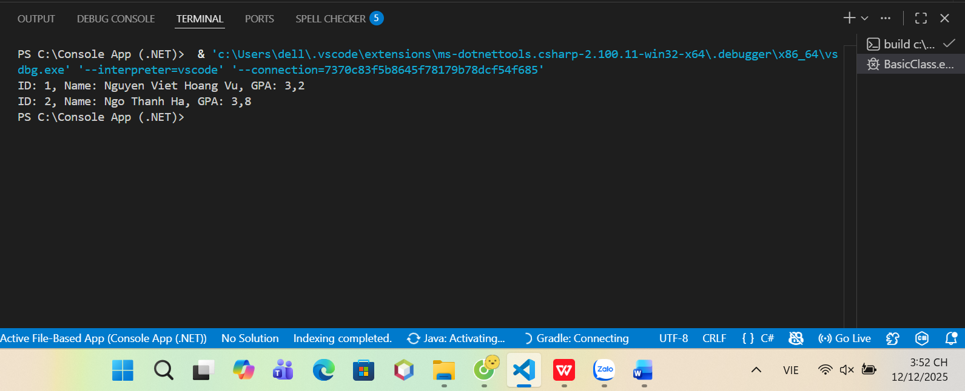

5.2.
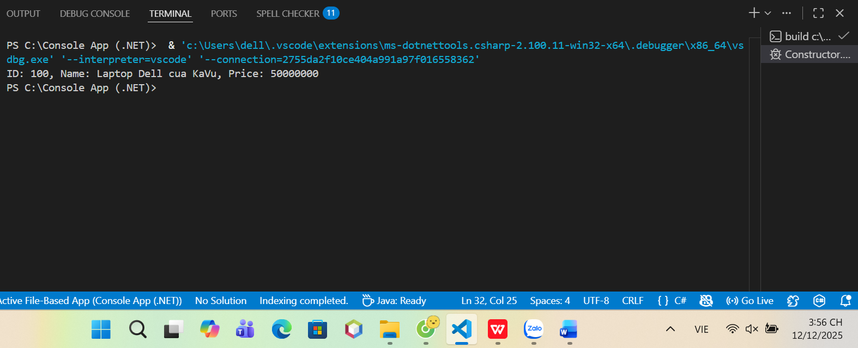

5.3.
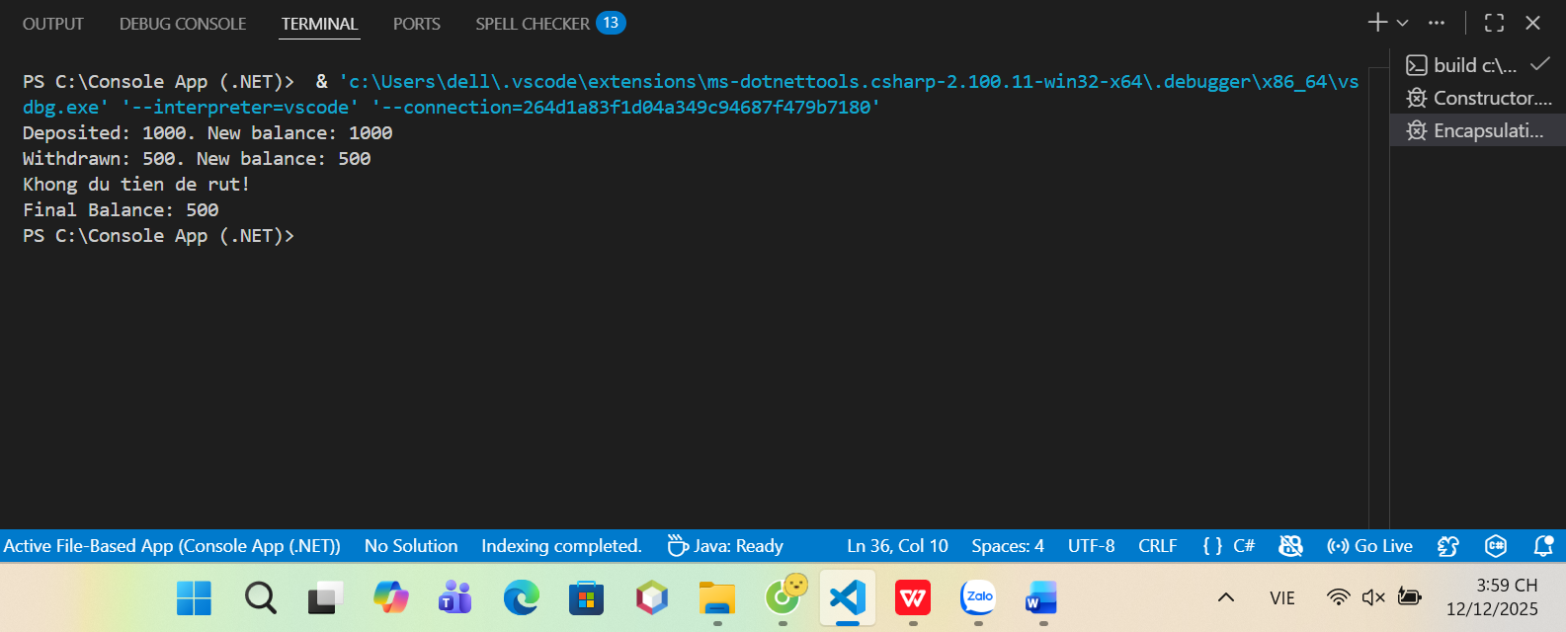
5.4.
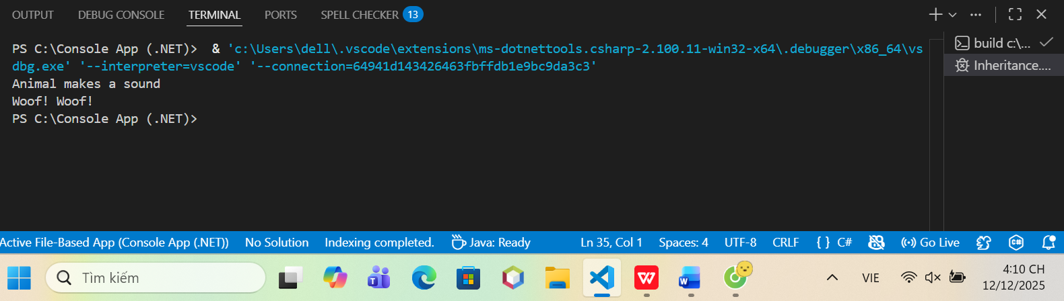
- Thay đổi dữ liệu để test chức năng

🤔 CÂU HỎI PHẢN BIỆN
- Tại sao encapsulation (che giấu dữ liệu) lại quan trọng?

Encapsulation quan trọng vì nó giúp bảo vệ dữ liệu bên trong đối tượng khỏi bị truy cập hoặc thay đổi trực tiếp từ bên ngoài, tránh được các thao tác sai hoặc nguy hiểm. Khi dữ liệu được ẩn đi, ta có thể kiểm soát việc truy cập thông qua getter và setter, từ đó áp dụng các quy tắc kiểm tra hợp lệ trước khi thay đổi giá trị. Điều này làm cho code rõ ràng hơn, an toàn hơn và dễ bảo trì, vì thay đổi bên trong class không làm ảnh hưởng đến phần còn lại của chương trình. Nhờ encapsulation, các lớp giảm phụ thuộc lẫn nhau và hệ thống trở nên bền vững hơn.

- Kế thừa vs. Composition - khi nào dùng cái nào?

Kế thừa được sử dụng khi giữa hai lớp tồn tại mối quan hệ “là một loại” (is-a), ví dụ: Dog là một Animal. Nó cho phép lớp con tái sử dụng, mở rộng hoặc ghi đè hành vi của lớp cha. Tuy nhiên, kế thừa dễ tạo ra sự phụ thuộc chặt chẽ, khiến thay đổi ở lớp cha có thể làm hỏng lớp con. Trong khi đó, composition được dùng khi mối quan hệ giữa các lớp là “sở hữu” (has-a), ví dụ: Car có Engine. Composition linh hoạt hơn vì các thành phần có thể dễ dàng thay thế hoặc thay đổi mà không ảnh hưởng mạnh đến toàn bộ hệ thống. Trong thiết kế phần mềm hiện đại, nguyên tắc tốt nhất là ưu tiên composition trừ khi có lý do rõ ràng để dùng kế thừa.

- Lợi ích của polymorphism (đa hình) là gì?

Polymorphism mang lại khả năng xử lý linh hoạt các đối tượng thuộc các lớp khác nhau nhưng cùng chia sẻ một kiểu chung. Nó cho phép sử dụng chung một phương thức hoặc interface để thao tác trên nhiều kiểu đối tượng mà mỗi đối tượng có thể tự định nghĩa hành vi riêng. Nhờ đó, chương trình giảm được sự lặp lại code, mở rộng dễ dàng vì việc thêm lớp mới không buộc phải sửa lại logic cũ, và giúp code trở nên sạch, rõ ràng và dễ quản lý hơn. Polymorphism là nền tảng quan trọng của lập trình hướng đối tượng, giúp hệ thống linh hoạt và dễ thích nghi với thay đổi.

💫 KẾT NỐI ĐÁNH GIÁ
Trọng yếu: Phần này là nền tảng OOP - phải hiểu chắc để học tiếp

